**СОВЕТ АУДИТОРА: Типичные ошибки в бухгалтерском и налоговом учёте**

**Поделиться с коллегами? Приветствуется.**

Синий шрифткликабелен и ведёт напрямую в «КонсультантПлюс»

**Ефремова Анна Алексеевна -**

**член Научно-экспертного совета Палаты налоговых консультантов, аккредитованный преподаватель ИПБ России и ПНК, автор более 20 книг и 200 публикаций на тему бухгалтерского учета и налогообложения, аудитор.**

… *В ходе аудита мы выявляем огромное количество ошибок. Чтобы как можно меньше допускать ошибок, пожалуйста, постоянно повышайте вашу квалификацию, читайте обзоры* *системы КонсультантПлюс об изменениях в нормативно-правовой базе, о том, как решаются сложные ситуации. Меньше доверяйте интернету, непроверенным источникам, поискам в каких-то чатах и т.д. Надеюсь, вы пойдете по пути обращения к проверенному источнику, к нормативно-правовой базе, к консультациям высококвалифицированных специалистов, коими являются эксперты системы КонсультантПлюс, и таким образом минимизируете риск ошибок в бухгалтерском и налоговом учете…*

**Что такое ошибки и каковы их отличия в бухгалтерском и налоговом учете? Как их можно исправить?**

Последние изменения:

[Исправление ошибок в бухгалтерском и налоговом учете](https://login.consultant.ru/link/?req=doc&base=IPNK&n=69)

(КонсультантПлюс, 2025)

Готовое решение:

[Как исправлять ошибки в бухгалтерском учете](https://login.consultant.ru/link/?req=doc&base=PBI&n=247183&dst=100037)

(КонсультантПлюс, 2025)

Готовое решение:

[Как исправить ошибки в налоговом учете по налогу на прибыль](https://login.consultant.ru/link/?req=doc&base=PKBO&n=46251)

(КонсультантПлюс, 2025)

[Путеводитель по ИБ "Корреспонденция счетов"](https://login.consultant.ru/link/?req=doc&base=KOR&n=55555&dst=100794)

Бухгалтерская отчетность организации. Исправление ошибок в бухгалтерском учете и бухгалтерской отчетности

Типовая ситуация:

[Как исправлять ошибки прошлых лет в налоговом учете](https://login.consultant.ru/link/?req=doc&base=PBI&n=199992)

(Издательство "Главная книга", 2025)

Готовое решение:

[Как исправить ошибки в декларации по налогу на прибыль](https://login.consultant.ru/link/?req=doc&base=GRNNP&n=58)

(КонсультантПлюс, 2025)

Готовое решение:

[Как учесть расходы прошлых лет при исчислении налога на прибыль](https://login.consultant.ru/link/?req=doc&base=GRNNP&n=38)

(КонсультантПлюс, 2025)

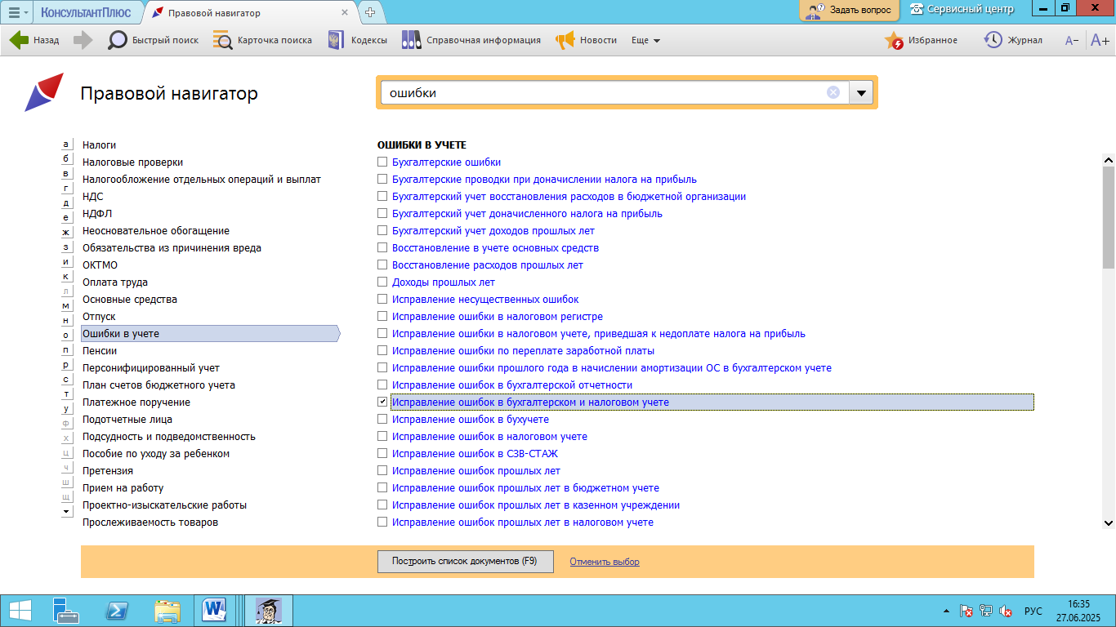

Не нашли ответ на **СВОЙ** вопрос?

Задайте его эксперту на «Линии консультаций»

(кнопка **«Задать вопрос»** на верхней панели)

